主题党日记录
党课主题 | 《党课开讲啦—月月讲》学习心得交流会
时间 | 11月14日16：00 | 地点 | 线上
主持人 | 张晓飞(支部书记) | 记录人 | 任梓豪
应到人数 | 13 | 实到人数 | 13
缺席名单及原因 | 无
缺席人员补课情况 | 无
（一）支部书记上党课
张晓飞：党课教育是强化党员意识、锤炼党性的重要途径。扎实开展党课教育,有利于推动全面从严治党要求和“三会-课”制度落地落实，增强党员教育的针对性有效性，引导广大党员自觉做习近平新时代中国特色社会主义思想的坚定信仰者和忠实实践者。通过对党课的学习能更加明确了教育教学工作的方向、目标，为实现中华民族伟大复兴贡献自己的力量。
（二）交流体会
张晓飞：下面，请大家结合党课学习内容，围绕本职工作进行交流发言研讨。
周炼：优秀党课系列通过课堂讲授，实地探访讲解等形式生动形象地学习了党史知识和党史故事。实地探访红色展馆，一百年过去，不变的是树木地砖，变得是风云时事，通过静静伫立的建筑，我们链接过往与当下，更深入更具体地感悟党从何而来，又走过哪些艰难道路。加深我对党的具象认识，也提高了我的党性。
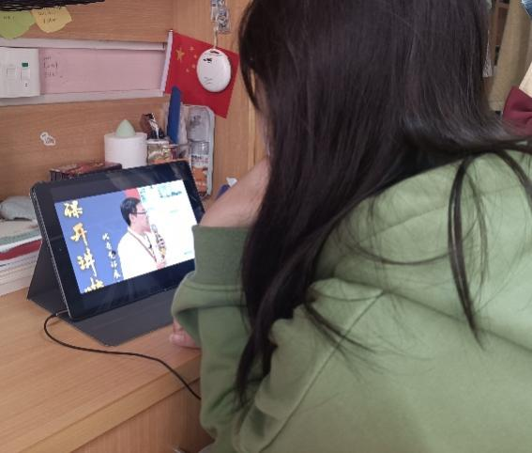
黄家耀：优秀党课系列通过课堂讲授，为我们讲述了党史知识和党史故事。学而思、思而践、践而悟。在我看来，“学党史”是手段，“悟思想”是根本，“办实事”是重点，“开新局”是目标。深刻学习领悟习近平新时代中国特色社会主义思想，出发点和落脚点是融入思想灵魂、化作行动指南，学以致用、以用促学。我们要在不断的学习中汲取前行的力量。
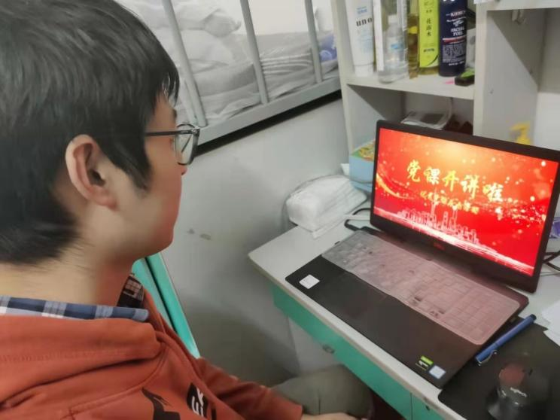
王昊琛：优秀党课系列通过课堂讲授，让我受益匪浅。现在我们党不断适应新的形势变化和发展，不断改变治国的方针策略，这是求真务实，与时俱进的精神。但是共产党员的本色不能变，全心全意为人民服务的宗旨不能变，也正是因为我们党一直秉承着这个正确的服务宗旨，才能得到人民群众的支持和拥护，革命的事业才能从弱小走向强大、从胜利走向更大的胜利。
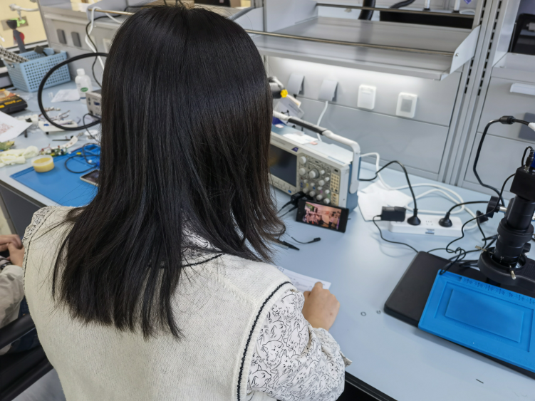
夏彦诚：学习党史论联系实际是党留给我们的优良传统和宝贵经验。今天，我们在党课中学习党的历史就是为了吸取成功的经验，总结失败的教训。充分借鉴历史，解决好工作中的新问题、新矛盾。历史是过去传到将来的回声，是将来对过去的反映。学好党的历史，了解过去才能把握今天，把握今天才能创造明天。从革命前辈的手里接过历史的接力棒，我们这代人要做好承上启下的历史任务，不断保持和发扬党的胜利成果。
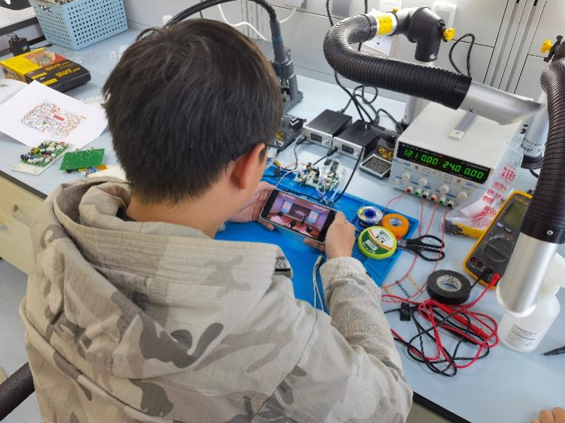
任梓豪：在对优秀党课进行学习后，我感受良多，受益匪浅。人无精神不立，国无精神不强。物质可以变成精神,精神可以变成物质。精神力量之所以伟大，因为它能够转化为推动社会发展的物质力量。坚定理想信念,守共产党人精神追求,始终是共产党人安身立命的根本。真正学好历史精神，用历史精神感召人、陶冶人、教育人，激发党员领导干部的历史担当、情怀、责任、信念,让他们不忘初心、牢记使命、永远奋斗，这正是“四史”学习教育的精髓所在。在今后的学习与工作中,我将满怀“四个自信”， 承着“胸怀祖国、放眼世界、心系社会、志在利民”的院训，以对社会、对国家的热忱，积极投身于实现中华民族伟大复兴中国梦的实践中法，敢于有梦、勇于追梦、勤于圆梦,学思践。

陈梦婷：优秀党课系列通过课堂讲授，让我感受到了党史学习的重要性。总结党的百年奋斗重大成就和历史经验，要坚持辩证唯物主义和历史唯物主义的方法论，用具体历史的、客观全面的、联系发展的观点来看待党的历史。要坚持正确党史观、树立大历史观，准确把握党的历史发展的主题主线、主流本质，正确对待党在前进道路上经历的失误和曲折，从成功中吸取经验，从失误中吸取教训，不断开辟走向胜利的道路。
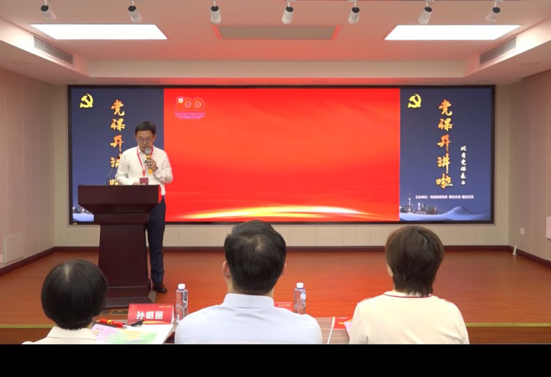
宋洁睿：优秀党课系列通过网络课堂讲授，经过 讲解,我们对于党性有了更加深刻的理解,从而我们可以在日常的生活中,不断提升自己的党性修养,完善自己。党性,即一致的行动,一致的意见,集体主义。我们要使许多自觉的个性集中起来,对一定的问题,一定的事情采取一致的行动,一致的意见,有统一的意志,这是我们党性所要求的,每个干部都要把党性放在第一位。作为一名大学生,作为一名预备党员,我们更应该严格要求自己,不 提升自己的党性修养,锻炼自己各方面的能力。
董嘉琦：今天我学习了优秀党课，从中我感受到我国在建党百年期间的迅速发展。中国共产党根基在人民，血脉在人民，力量在人民。我们党历来重视党史学习教育，注重用党的奋斗历程和伟大成就鼓舞斗志，明确方向，用党的光荣传统和优良作风坚定信念，凝聚力量，砥砺品格。我们要坚持正确的党史观，树立大历史观。在学习党的历史过程中，只有了解历史，才能开阔我们的视野，才能坚持正确路线，方针与政策，才能有助于提高自身的组织领导与工作能力。
华晴：网络党校,是我们提高自身素质的平台，开阔视野的窗口
网络党课内容详实全面，老师的讲解深刻有趣，形式多样。引起了我的极大兴趣，让我在企业中也能对党史进行线上学习。使我了解了先辈们创业的艰辛和他们伟大的人格魅力，以及中国共产党的光辉历史。帮助我树立了更加正确科学的人生观、价值观、世界观，有利于提高自己的政治意识和党史知识。
我将在学习之中不断进步，锻炼自己各方面的能力，向优秀的共产党员看齐。

王俞鑫：在对本月“月月讲”优秀党课进行学习后，我感悟颇多。随着老师的演讲再次重温了中国共产党历史，时刻谨记长征历史，对长征精神、中共党史也有了更深的领悟。离开历史的原理是枯萎的，只有扎根于历史，原理的生命之树才会常青。我们应做到史论结合，将原理建立在历史事实的基础之上，从而使理论更为丰满。做好历史和原理的结合，有利于我们理解中国所走的道路。国家富强、民族振兴、人民幸福的中国梦不仅是我们梦寐以求的奋斗目标，也是中国历史发展的主旋律。
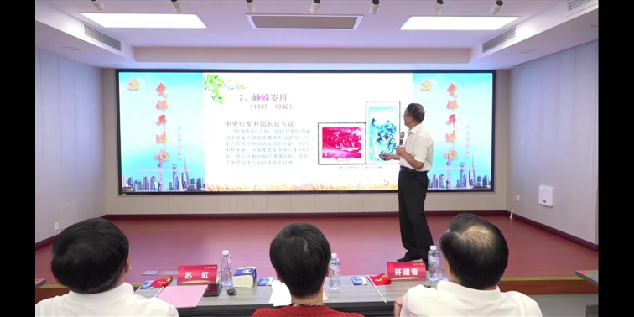
李豪：党校课程是以老师的专题讲座形式展开的，不一样的老师有各自独有的讲课方式和精辟的见解。更重要的是每个老师不仅仅仅是“授之以鱼”，他们更强调的是“授之以渔”。从他们的激情讲课过程中，我也能体会到他们对党的热情和执着追求以及对我们的殷切期望。我们要坚持党的根本宗旨,全心全意为人民服务。当前，我们就应认真学习、深刻领会"三个代表“的重要思想，用"三个代表”明白自我的思想和行动，努力把我们党建设成为有中国特色的社会主义的坚强领导核心，为实现跨世纪的宏伟目标做出应有的贡献，更好的为人民服务!
潘依乐：通过这次优秀党课学习，我了解到党的历史，是中华民族伟大复兴的历史，是带领广大贫困劳苦大众脱贫致富的历史。中国共产党自成立之初就把实现共产主义作为最高理想和最终目标，既有挫折也有挑战，但为中国人民谋幸福的初心不变，为中华民族谋复兴的使命不变，作为一名共产党员更要严格要求自己，不断进步。


